SURAT PERNYATAAN KEASLIAN NASKAH

Yang bertandatangan di bawah ini:

Nama : Diah Menik Larasati

NIM/NIK : I0117036

Instansi : Universitas Sebelas Maret

Alamat : Perum Puri Bojong Lestari Blok AE/42 Bogor

Email : diahmenik06@gmail.com

Telepon/Hp : 082299587646

Judul Naskah : KAJIAN KUAT TEKAN, KUAT TARIK BELAH, DAN
MODULUS ELASTISITAS PADA HVFA-SCC DENGAN KADAR FLY ASH 50%,60%, DAN 70% TERHADAP BETON NORMAL

Menyatakan bahwa naskah yang saya serahkan dan ajukan untuk dimuat pada Jurnal Matrik merupakan naskah yang belum pernah diterbitkan dan tidak mengandung unsur plagiarisme. Jika dikemudian hari ditemukan dua hal di atas maka saya bersedia untuk dikenakan sanksi sesuai ketentuan dan peraturan yang berlaku.

Surakarta, 16 Agustus 2021
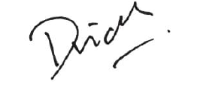
Diah Menik Larasati

